Rahvusvahelised Albert Kanepi XIX mälestusvõistlused lauatennises
7.-9.11.2025 Haapsalus
J U H E N D

EESMÄRK
Mälestada mitmekordset N Liidu ja Eesti meistrit A. Kanepit (tennisist Kaia Kanepi vanaisa) ning selgitada võitjad.

AEG, KOHT, REGISTREERIMINE
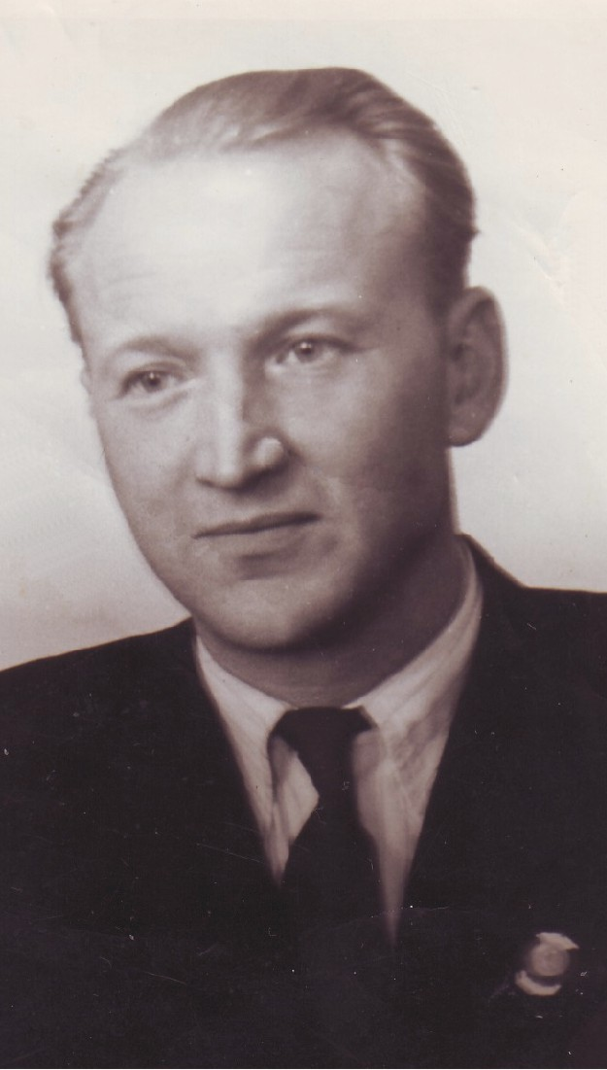
Võistlused toimuvad 7.-9. novembrini 2025.a. Haapsalu Spordikeskuses (Lihula mnt.10). ELTL TIBHAR Laste GP eelregistreerimise viimane kuupäev on 5. november 2025.a ja ELTL karikasarja eelregistreerimise viimane kuupäev on 6. november 2025. Korraldaja Heikki Sool, kontakt: +372 5205204. Peakohtunik Aleksandr Kirpu (IU, Tartu)

KLASSID, AJAKAVA, OSALUSTASU

Reede 7/11/2025
ETTU ranking tournament
B/G U-15 2010 14:00 20.-
B/G U-13 2012 14:00 20.-
Laupäev 8/11/2025
ELTL TIBHAR Laste GP
B/G U-9 2017 11:00 15.-€
B/G U-11 2015 15.-€
B/G U-13 2013 20.-€
B/G U-15 2011 20.-€
B/G U-17 2009 20.-€
Täpsem ajakava selgub pärast eelregistreerimist.
Eelregistreerimine tehakse vastava registreerimisvormi alusel ja tuleb
saata peakohtunikule hiljemalt 5. novembriks e-maili teel:
aleksandr.kirpu@tammegymnaasium.ee

Pühapäev 9/11/2025
ELTL GP
M/N U-19 2007 10:00 20.-€
M/N 40+ 1986 10:00 20.-€
M/N 60+ 1966 10:00 20.-€
M/N põhiturniir ja rahvaliiga koos 13:00 20.-€
Eelregistreerimine tuleb teha siin: https://forms.gle/Jzyf8cpixSXB5oES7
Eelregistreerimine lõppeb 6. novembril.

SÜSTEEM
* Laste GP mängitakse kahe miinuse süsteemis kõikide kohtade väljaselgitamisega, kusjuures poolfinaalide kaotajad mängivad 3.-4. kohale;
* ELTL GP mängitakse kahe miinuse süsteemis kõikide kohtade väljaselgitamisega
kusjuures miinusringi võitja saavutab kolmanda koha;
* mängud mängitakse parem viiest;
* mängitakse vastavalt ITTF võistlusmäärustikule.

AUTASUSTAMINE

MS / WS Teiste klasside parimatele meened, medalid, diplomid
I 100.- €
II 70.- €
III 40.- €

INVENTAR
Mängitakse DONIC PERSSON25 sinistel laudadel. Võistluspall on valge ***DHS 40+ valge plastik.

ÜLDISELT
*Kõik võistlejad vastutavad oma tervisliku seisukorra eest ise.
*Võistlus on ühtlasi ka Haapsalu GP IV etapp.
*Võistluste korraldaja jätab endale õiguse teha muudatusi ajakavas ja võistluste süsteemis.
*Soovijail on võimalik broneerida majutus Haapsalu Spordikeskuses tel. nr. 47 25060.

HEIKKI SOOL
HAAPSALU LAUATENNISEKLUBI PRESIDENT
Memoriaali

TERE TULEMAST 19. ALBERT KANEPI MEMORIAALILE!

